Муниципальное бюджетное дошкольное образовательное учреждение «Детский сад с приоритетным осуществлением санитарно-гигиенических, профилактических и оздоровительных мероприятий и процедур № 288 г.Челябинска»
454078 г. Челябинск, ул. Гончаренко, 75-а, Тел. 8(351)257-37-44, телефакс 8(351)257-36-83
Адрес эл.почты: mdou288@mail.ru

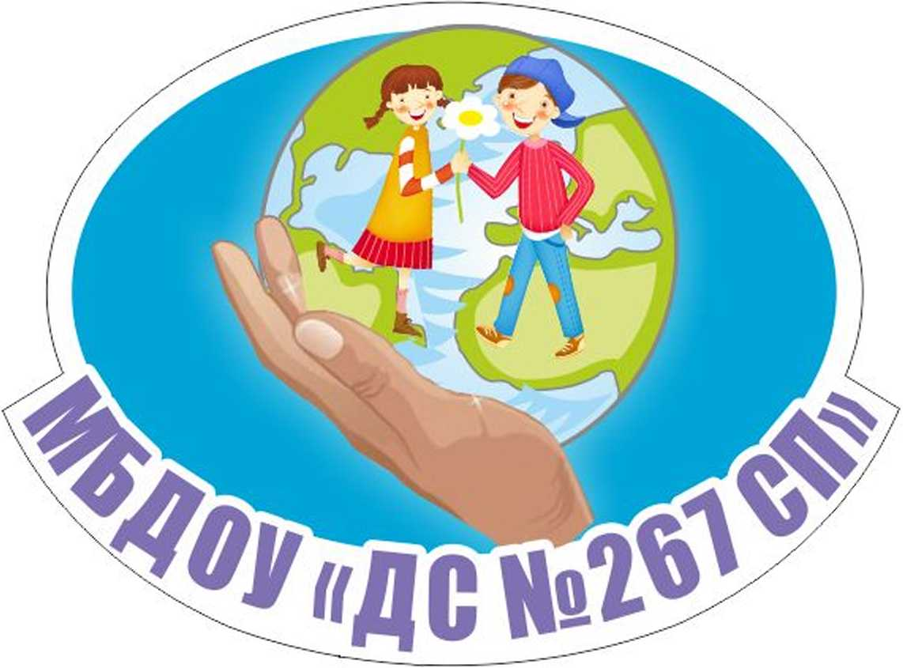

КОНСПЕКТ ЗАНЯТИЯ ПО БЕЗОПАСНОСТИ
ДОРОЖНОГО ДВИЖЕНИЯ
ДЛЯ ДЕТЕЙ СРЕДНЕГО ВОЗРАСТА

«Правила дорожного движения»

Разработала:
С.Б.Ганцевская
воспитатель оздоровительной
группы № 5 (3 –5 лет)

Челябинск,2018
Программные задачи:
• закрепить знания детей о светофоре, о его сигналах;
• закрепить знания о наземном транспорте;
• дать знания о различных ситуациях на дороге весной;
• закрепить знания о фликере.
Материал:
• картинка с изображением улицы весной и различных ситуаций на дороге;
• светофор.
Предварительная работа:
• рассматривание картин о дорожных знаках, о светофоре, транспорт весной.
Ход занятия:
Воспитатель: Ребята, сегодня я хочу пригласить вас в страну «Правил дорожного движения».
Воспитатель: Давайте представим, что мы с вами гуляем по этой необычной стране. В этой большой красивой стране много улиц. По ним движутся много легковых и грузовых автомашин, автобусы. Чтобы сохранить свое здоровье и жизнь, мы должны строго соблюдать правила дорожного движения. А запомнить их нам поможет наш сегодняшний друг, который и пригласил нас в эту страну. Но для начала, нужно отгадать загадку.
Три разноцветных круга
Мигают друг за другом.
Светятся, моргают –
Людям помогают.
Дети: Светофор
Воспитатель: А зачем он нужен, ребята?
Дети: Чтобы регулировать движение
Воспитатель: У светофора есть три сигнала- огонька: (показ на светофоре)
Воспитатель: Дети, на какой же сигнал светофора можно переходить дорогу?
Дети: На зеленый свет.
Воспитатель: Зеленый свет – говорит «Проходите, путь открыт!»
Воспитатель: Желтый свет – предупреждение, жди сигнала для движения;
А на красный свет что делать пешеходу следует? Красный свет - Самый строгий, Стой! Дороги дальше нет, Путь для всех закрыт!
Воспитатель: Молодцы, ребята! Давайте мы с вами поиграем в игру?
Воспитатель: Она называется «Собери правильно светофор». Мне нужен помощник. Кто хочет мне помочь?
(выходит один ребенок)
Воспитатель: Ребята, ваша задача – правильно расставить по порядку все цвета светофора. Итак, начинаем!
(ребенок расставляет круги в определенном порядке)
Воспитатель: Посмотрите, ребята, правильно он сделал?
Дети: Да
Воспитатель: А еще светофор приготовил для всех загадки. У него есть помощники, называются они дорожные знаки. Вы слышали про них?
Дети: Да
Воспитатель: Итак, первая загадка, слушайте внимательно!
По полоскам черно-белым
Пешеход шагает смело
Кто из вас, ребята, знает
Знак о чем предупреждает?
Дай машине тихий ход –
Дети: Пешеходный переход
Воспитатель: Ребята, посмотрите, нашего дорожного знака «Пешеходный переход» не хватает. Мне нужен помощник, кто поможет его найти.
(выходит ребенок и выбирает соответствующий знак)
Воспитатель: Ребята, посмотрите, правильно? Зачем нужен этот знак?
Дети: Он показывает нам, где можно переходить дорогу
Воспитатель: А сейчас мы с вами представим, что мы водители. А вы знаете кто это такие?
Дети: Те, кто сидят за рулем автомобиля?
Физминутка «Мы - шоферы»:
(дети должны показывать движения)
Качу, лечу
Во весь опор
(дети шагают)
Я сам-шофер
(имитируют управлением рулем)
И сам – мотор
(круговые движения плечами)
Нажимаю на педаль
(сгибают ногу в колене)
И машина мчится в даль.
(бег на месте)
Воспитатель: Ребята, а какие виды транспорта вы знаете?
Дети: наземный, воздушный, водный.
Воспитатель: Какой транспорт относится к наземному виду?
Дети: Легковой автомобиль, автобус, троллейбус, грузовик и т. д.
Воспитатель: Ребята, а вы обращали внимание, что весной дороги грязные, скользкие и бегут ручьи? Поэтому у наземного транспорта грязные стёкла, а это затрудняет водителю транспорта видимость на дорогах. Водитель транспорта очищает стекла чем?
Дети: нажимает на кнопку с брызговиком и потом нажимает на кнопку с щётками- дворники. Дворники очищают стёкла машины.
Воспитатель: Ребята, а что люди носят на верхней одежде, чтобы их было видно в темноте на дороге?
Дети: светоотражающие элементы.
Воспитатель: Ребята, скажите, пожалуйста, а какой очень важный светоотражающий предмет поможет более безопасно перейти дорогу в тёмное время суток?
Дети: Фликер.
Воспитатель:
Молодцы, правильно.
Есть у нас значок такой,
Фликер называется,
Но значок он не простой,
Светоотражающий.
Яркий свет далёких фар
Отразит он в тот же час
И тем самым на дороге
Сделает заметней нас.
Прикрепить его к одежде
Быстро каждый сможет,
Ты его не забывай
Он в пути поможет.
Дети, а зачем мы надеваем фликер или светоотражающую повязку?
Дети: Чтобы не сбила машина. Ведь если будет темно, водитель машины может нас не заметить.
Фликеры нужны абсолютно всем - и взрослым, и детям. Маша и Ваня ходят в школу очень рано, когда ещё на улице совсем темно и пешеходов почти не видно на дороге. Поэтому им необходимо сделать светоотражающие значки и повязки.

